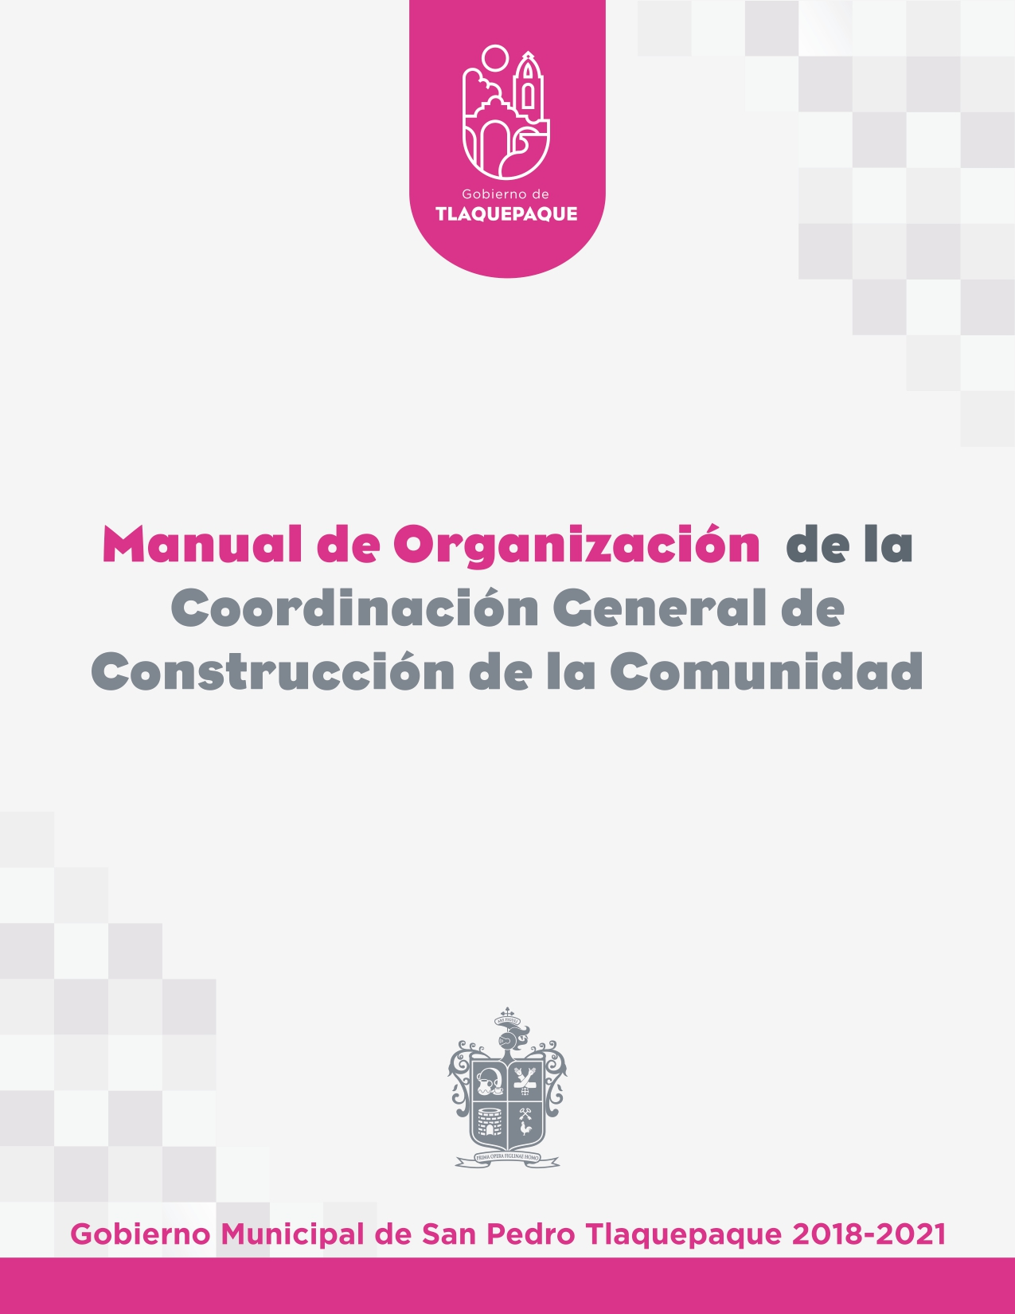

APRUEBA Y AUTORIZA

Mirna Citlalli Amaya de Luna
Presidenta Municipal de San Pedro Tlaquepaque, Jalisco

Betsabé Dolores Almaguer Esparza
Coordinadora General de Construcción de la Comunidad

Rocío Rodríguez Amaya
Coordinadora General de Administración e Innovación Gubernamental

CERTIFICA

Antonio Fernando Chávez Delgadillo
Secretario del Ayuntamiento

ELABORA, ACTUALIZA Y RESGUARDA

Jesús Buenrostro Jiménez
Director de Desarrollo Organizacional

Responsables de la elaboración del documento:

Irma Rodríguez Navarro Fernando Martínez Galván Félix Manuel Meza Villalvazo

San Pedro Tlaquepaque, Jalisco. A 01 de septiembre de 2020

Agradecimientos
Agradezco los apoyos brindados por la Coordinadora y los titulares de las áreas que conforman la Coordinación General de Construcción de la Comunidad, por abrir las puertas de cada una de las áreas que visitamos en el transcurso de la elaboración del manual.
Por otra parte, felicito los trabajos del equipo de la Dirección a mi cargo, pues realmente son ellos los que hicieron posible la edición de este nuevo manual, en cada una de las revisiones a la plantilla general y al reglamento para conocer la estructura de cada dependencia y, con las entrevistas que se llevaron a cabo durante los meses anteriores, diseñando las atribuciones que funcionan como marco normativo de las áreas.
Este documento, estará disponible para que los funcionarios y ciudadanos lo consulten en la página oficial de transparencia del municipio.

Jesús Buenrostro Jiménez
Director de Desarrollo Organizacional

Índice
Introducción 5
Políticas del Manual 8
Marco Normativo 9
Filosofía Institucional 11
Estructura, Objetivo y Atribuciones de las Áreas de la Coordinación General 12
Estructura Departamental 14
Coordinación General de Construcción de la Comunidad 16
Dirección de Educación 21
Jefatura de Departamento de la Coordinación de Mantenimiento a Escuelas 23
Jefatura de Departamento de Vinculación Universitaria 25
Jefatura de Área de la Academia Municipal 27
Dirección de Participación Ciudadana 29
Jefatura de Departamento de Participación Ciudadana 32
Jefatura de Departamento de Integración y Atención a Comités 34
Dirección de Programas de Origen Estatal y Federal 36
Jefatura de Departamento de Gestión y Vinculación Ciudadana 37
Autorización del manual 39
Actualización del manual 40
Historial de cambios 41

Introducción
Este manual muestra y publicita la estructurada y las atribuciones de las áreas que integran la Coordinación General de Construcción de la Comunidad, desde el punto de vista organizacional.
Por tanto, se encontrará la estructura orgánica de cada dependencia, esto es, quién depende de quién; el organigrama departamental, en el que define los diferentes niveles jerárquicos que existen en cada dependencia durante el ejercicio de la función pública; el objetivo que persigue cada una de las áreas y; las atribuciones de cada una de las áreas de esta dependencia, todo ello con el fin de establecer el principio de orden que debe prevalecer en el funcionamiento del gobierno municipal.
Su utilidad práctica, consiste en identificar a través de los objetivos y atribuciones, las tareas a las que están obligadas las áreas, en el ejercicio de la función pública. Así mismo, para la vinculación de estas tareas con los procesos de inducción, formación y evaluación del desempeño de los servidores públicos.
La elaboración del manual surge de lo siguiente:
1.- La estructura: del análisis de la plantilla de personal 2021 y del Reglamento de Gobierno y de la Administración Pública del Ayuntamiento Constitucional de San Pedro Tlaquepaque.
2.- Las atribuciones y objetivo de las Direcciones: del análisis del Reglamento de Gobierno y de la Administración Pública del Ayuntamiento Constitucional de San Pedro Tlaquepaque.
3.- Las atribuciones y objetivo de las Jefaturas de Departamento: del análisis, de las reuniones, mesas de trabajo y acuerdos tomados con el personal de cada una de las áreas.
El manual tiene los propósitos siguientes:
1.- Mostrar la organización y estructura de la Coordinación General de Construcción de la Comunidad.
2.- Servir de marco de referencia y guía para llevar a cabo el trabajo diario de la Coordinación General de Construcción de la Comunidad, orientadas a la consecución de los objetivos de la misma, además de contribuir a la división del trabajo, capacitación y medición de su desempeño.
3.- Delimitar las responsabilidades y competencias de las dependencias que conforman la Coordinación General de Construcción de la Comunidad, para detectar omisiones y evitar duplicidad de funciones, que repercutan en el uso indebido de los recursos.
4.- Actuar como medio de información, comunicación y difusión para apoyar la inducción del personal de nuevo ingreso al contexto de la institución.
5.- Contribuir a fundamentar los programas de trabajo y presupuestos de las dependencias.
6.- Servir de base para implementar de manera formal los métodos y técnicas de trabajo que deben seguirse para la realización de las actividades.
7.- Otorgar al servidor público una visión integral de sus funciones y responsabilidades, así como las interrelaciones de éste con otras dependencias para la realización de las funciones asignadas.
¿Por qué San Pedro Tlaquepaque, expide manuales de organización?
Facultades normativas
Se expide de conformidad con lo dispuesto por el artículo 115 de la Constitución Política de los Estados Unidos Mexicanos; así como el artículo 77, fracción II inciso a) de la Constitución Política del Estado de Jalisco, que establece lo siguiente:
Los Ayuntamientos tendrán facultades para aprobar, de acuerdo con las leyes en materia municipal que expida el Congreso del Estado, los reglamentos, circulares y disposiciones administrativas de observancia general dentro de sus respectivas jurisdicciones, con el objeto de organizar la administración pública municipal.
Así mismo la Ley del Gobierno y la Administración Pública del Estado de Jalisco, establece en su artículo 40 que:
Los Ayuntamientos pueden expedir, de acuerdo con las leyes estatales en materia municipal: Los reglamentos, circulares y disposiciones administrativas de observancia general, dentro de sus respectivas jurisdicciones, que regulen asuntos de su competencia.
Modalidades y requisitos que se deben incorporar:
Respecto a los requisitos que deben incorporar este tipo de documentos, la ley mencionada, en el artículo 45 establece que, las circulares internas, instructivos, manuales, formatos y cualquier otro acto de similar naturaleza, aprobados por funcionarios públicos municipales, deben tener los siguientes requisitos:
Fracción I. Precisar cuál es la disposición reglamentaria que aclaran o interpretan o el criterio de la autoridad que la emitió.
Fracción II. Señalar cuáles inciden exclusivamente sobre la actividad de la administración pública municipal y cuáles otorgan derechos a los particulares.
Fracción III. Ser publicados en las Gacetas Municipales o en los medios oficiales de divulgación previstos por el reglamento aplicable.
De manera específica, el Reglamento del Gobierno y de la Administración Pública del Ayuntamiento Constitucional de San Pedro Tlaquepaque, en su artículo 149, menciona las modalidades para la presentación de iniciativas para la modificación de este tipo de documentos, señalando lo siguiente:
Las circulares internas, instructivos, manuales y formatos que regulan el funcionamiento administrativo del Ayuntamiento, no pueden constituirse en actos legislativos autónomos, ni desvirtuar, modificar o alterar el contenido de un ordenamiento municipal; serán formulados por conducto de las dependencias de la administración municipal que para tal efecto son facultadas por este Reglamento y ajustándose a lo previsto por las normas correspondientes.
Los instructivos, manuales y formatos a que hace referencia el párrafo anterior, deberán ser aprobados por los titulares de área, los titulares de las dependencias, el titular del área facultado por este ordenamiento para definir sus lineamientos y por el titular de la Coordinación General de Administración e Innovación Gubernamental; aprobados éstos, deberán remitirse a la Secretaría del Ayuntamiento para efectos de su certificación y emisión de la constancia correspondiente.”
¿Quién debe actualizar y proponer las modificaciones?
La facultad y modalidades para expedir este tipo de instrumentos mediante los cuales se estandariza y se proponen mejoras a la forma en la que se lleva a cabo el ejercicio de las funciones públicas de cada dependencia, se establece en el artículo 171 del reglamento mencionado, disponiendo lo siguiente:
Los ordenamientos municipales y reglamentos a que se refieren el presente, pueden ser: en su inciso V. Manuales: Ordenamientos jurídico-administrativos de diversa naturaleza que regulan la organización, procesos, procedimientos y servicios, calidad, etcétera, de la administración pública municipal centralizada, descentralizada y paramunicipal.
Bajo este orden de ideas, según lo dispone el propio reglamento en sus artículos 208, fracción XXXVII y 209, atribuye a la Coordinación General de Administración e Innovación Gubernamental, el registro de los manuales de organización y los manuales de procesos y procedimientos, facultando a la Dirección de Desarrollo Organizacional para coordinar la elaboración de los mismos.
Políticas del Manual
I. El manual de organización debe estar disponible para consulta del personal que labora en la Coordinación General de Construcción de la Comunidad del Municipio de San Pedro Tlaquepaque, así como de la ciudadanía en general.
II.- La Dirección de Desarrollo Organizacional será la responsable de la elaboración y actualización del contenido del presente manual.
III.- El proyecto de elaboración y/o actualización del manual de organización deberá ser revisado y validado por las dependencias titulares del mismo, puesto que es un documento oficial e institucional que debe presentar las firmas de elaboración, validación, aprobación y certificación, de los siguientes funcionarios:
- Director de Desarrollo Organizacional.
- Coordinador General o Titular de las dependencias que forman parte del Manual de Organización, en este caso por Coordinador de Construcción de la Comunidad.
- Coordinador General de Administración e Innovación Gubernamental.
- Secretario del Ayuntamiento.
IV.- El proyecto de manual de organización deberá ser aprobado por los funcionarios señalados y deberá ser certificado por la Secretaría del Ayuntamiento para su posterior publicación en los medios oficiales del municipio.
V.- El manual de organización se revisará y actualizará preferentemente cada año salvo que por necesidades y previa justificación se tenga que hacer durante el ejercicio anual.

Marco normativo
De conformidad con los artículos 206, fracción V, 243, 244, 244 Bis y 245 del Reglamento del Gobierno y de la Administración Pública del Ayuntamiento Constitucional de San Pedro Tlaquepaque, la Coordinación General de Construcción de la Comunidad se integra de la manera que sigue:
Artículo 206.-Para efecto de dar cumplimiento a las obligaciones y facultades previstas en la Ley del Gobierno y la Administración Pública Municipal del Estado de Jalisco, la Presidencia Municipal cuenta con las Coordinaciones Generales a cargo de un titular, integrándose por diversas instancias municipales de la siguiente forma:
V. La Coordinación General de Construcción de la Comunidad, integra a las siguientes dependencias:
1. Dirección de Educación.
2. Dirección de Programas de Origen Estatal y Federal.
3. Dirección de Participación Ciudadana y
4. Departamento de Gestión y Vinculación Ciudadana.

Aunado a lo anterior, para el ejercicio de sus atribuciones las dependencias se auxilian de:
- Constitución Política de los Estados Unidos Mexicanos.
- Constitución Política del Estado de Jalisco.
- Ley del Gobierno y la Administración Pública Municipal del Estado de Jalisco.
- Ley de Archivos del Estado de Jalisco y sus Municipios.
- Ley de Entrega Recepción de Estado de Jalisco y sus Municipios.
- Ley de Protección de Datos Personales en Posesión de los Sujetos Obligados del Estado de Jalisco y sus Municipios.
- Ley de Transparencia y Acceso a la Información Pública del Estado de Jalisco y sus Municipios
- Ley de Responsabilidades de los Servidores Públicos del Estado de Jalisco.
- Ley de Responsabilidades Políticas y Administrativas del Estado de Jalisco y sus Municipios.
- Ley del Gobierno y la Administración Pública Municipal del Estado de Jalisco.
- Ley General de Responsabilidades Administrativas.
- Ley para los Servidores Públicos del Estado de Jalisco y sus Municipios.
- Ley de Planeación para el Estado de Jalisco y sus Municipios.
- Ley de Compras Gubernamentales, Enajenaciones y Contrataciones de Servicios del Estado de Jalisco y sus Municipios.
- Ley del Sistema de Participación Ciudadana y Popular para la Gobernanza del Estado de Jalisco.
- Código de Ética y Conducta para los Servidores Públicos del Municipio de San Pedro Tlaquepaque.
- Reglamento del Gobierno y de la Administración Pública del Ayuntamiento Constitucional de San Pedro Tlaquepaque.
- Reglamento de las Condiciones Generales de Trabajo del Gobierno Municipal de Tlaquepaque.
- Reglamento de Participación Ciudadana para la Gobernanza de Municipio de San Pedro Tlaquepaque.
- Manual de Organización.
- Manual de Procesos y Procedimientos.
- Manual de Perfil de Puestos.
- Plan Municipal de Desarrollo.
- Programas Operativos Anuales (por cada ejercicio fiscal).

Filosofía Institucional

Misión:
La Acción Pública del Gobierno Municipal de San Pedro Tlaquepaque, atiende las necesidades de sus habitantes y facilita el crecimiento y desarrollo con prontitud a través de la prestación de servicios públicos y obras; mediante el uso eficiente de los recursos que se realizará con apego a los valores de igualdad, inclusión, legalidad, respeto a los derechos humanos, compromiso con el medio ambiente, transparencia, rendición de cuentas y participación ciudadana, con el fin de impulsar el desarrollo local sostenible e integral.

Visión:
San Pedro Tlaquepaque busca ser un municipio modelo de desarrollo humano local en el que confíen sus habitantes, pues la prestación de servicios y la realización de obras de infraestructura satisfacen sus necesidades y mejoran su calidad de vida, mediante la aplicación de los valores de igualdad, legalidad, respeto a los derechos humanos, compromiso con el medio ambiente, transparencia, rendición de cuentas, inclusión y participación ciudadana.

Valores del Gobierno Municipal de San Pedro Tlaquepaque:
- Gobierno ciudadano
- Gobierno honesto
- Gobierno transparente
- Gobierno abierto
- Gobierno institucional
- Gobierno solidario
- Gobierno subsidiario
- Gobierno que respeta los derechos humanos
- Gobierno que rinde cuentas.

ESTRUCTURA, OBJETIVO Y ATRIBUCIONES DE LA COORDINACION GENERAL DE CONSTRUCCION DE LA COMUNIDAD

La estructura de las áreas y dependencias que integran la Coordinación General de Construcción de la Comunidad, está definida y oficializada por la plantilla general y el Reglamento de Gobierno y de la Administración Pública del Ayuntamiento Constitucional de San Pedro Tlaquepaque.
Por tanto, no es posible realizar ningún cambio de manera automática en la organización y/o estructura de cada una de las dependencias.
En el caso de algún proyecto de innovación que permita eficientar al municipio se deberá informar a la Coordinación General de Administración e Innovación Gubernamental para realizar el trámite correspondiente sobre la viabilidad de la modificación, la suficiencia presupuestal y la generación del proyecto ante las instancias municipales correspondientes.

Estructura departamental
Presidencia Municipal.
Jefatura de Gabinete.
Coordinación General de Construcción de la Comunidad.
Dirección de Educación.
Jefatura de Departamento de la Coordinación de Mantenimiento a Escuelas.
Jefatura de Departamento de Vinculación Universitaria.
Jefatura de Área de la Academia Municipal.
Dirección de Participación Ciudadana.
Jefatura de Departamento de Participación Ciudadana.
Jefatura de Departamento de Integración y Atención a Comités.
Dirección de Programas de Origen Estatal y Federal.
Jefatura de Departamento de Gestión y Vinculación Ciudadana.

ORGANIGRAMA ESTRUCTURAL DE LA COORDINACIÓN GENERAL DE CONTRUCCIÓN DE LA COMUNIDAD.

COORDINACIÓN GENERAL DE CONSTRUCCIÓN DE LA COMUNIDAD
Objetivo: Integrar a las áreas destinadas al diseño y ejecución de estrategias para la formación ciudadana, la construcción de comunidades y el fortalecimiento del tejido social. Fomenta la participación de los ciudadanos en el diseño y gestión de la ciudad. Dispone del deporte, la cultura, la recreación, la educación y la salud, como elementos de política pública para la consecución de sus fines, ciudadanos plenos, comunidades integradas y calidad de vida en el Municipio.
Atribuciones:
I. Definir, dirigir y supervisar la aplicación de las políticas de la Coordinación General de Construcción de Comunidad;

II. Formular los proyectos, planes y programas de trabajo de la Coordinación General, Direcciones y Unidades a su cargo, y proponer al Ayuntamiento y al Presidente Municipal acciones continuas para el ejercicio de sus funciones;

III. Informar al Presidente Municipal, al Jefe de Gabinete y a la Contraloría del seguimiento de las solicitudes de la población;

IV. Realizar las funciones ejecutivas para el desarrollo de los instrumentos de participación ciudadana;

V. Promover y difundir la organización, capacitación y participación de los vecinos del Municipio en la toma de decisiones en los asuntos públicos, y en el diseño de las políticas públicas del Gobierno Municipal que afecten a su núcleo de población;

VI. Captar necesidades y atender quejas o sugerencias de la población, para diagnosticar, programar e implementar acciones innovadoras que brinden mayores beneficios a la comunidad;

VII. Proponer a la población la solución de los conflictos que se susciten entre los mismos o con las entidades gubernamentales, utilizando los medios alternativos previstos en los ordenamientos aplicables en la materia;

VIII. Impulsar políticas y programas de participación de la población, en la construcción de la comunidad como en la elaboración de leyes y reglamentos, presupuestos participativos, ratificación de mandato y los demás establecidos en la normatividad aplicable;

IX. Fomentar entre los servidores públicos la cultura de la transparencia, la rendición de cuentas y la corresponsabilidad social;

X. Promover la participación de la comunidad en las actividades del Municipio, relacionadas al mejoramiento de su núcleo de población y aquellas tendientes al desarrollo integral de sus habitantes, así como socializando los asuntos públicos impulsados desde las entidades gubernamentales;

XI. Desarrollar estrategias de mejoramiento físico de las viviendas y del entorno del barrio al que pertenecen;

XII. Coadyuvar en el diseño y aplicación de políticas que fomentan el desarrollo humano, en coordinación con las dependencias correspondientes;

XIII. Coadyuvar en la generación de condiciones de seguridad y funcionalidad de los barrios;

XIV. Dar seguimiento a las peticiones de la población y de las organizaciones vecinales formuladas a través de sus representantes;

XV. Coordinar, Diseñar y Planear de manera conjunta y participativa con los vecinos, Sociedad Civil e Instituciones de Enseñanza, el diseño y planeación de las acciones de rehabilitación y equipamiento de espacios públicos;

XVI. Diseñar en conjunto con otras dependencias municipales, políticas y mecanismos que incentiven la rehabilitación de bienes inmuebles en abandono o uso inadecuado, para su incorporación al desarrollo de la ciudad;

XVII. Fomentar modelos de corresponsabilidad para el cuidado y el uso intensivo de los espacios comunes, a través de la gestión participativa e inclusión de los vecinos;

XVIII. Colaborar con los niveles y órganos de gobierno competentes, en el desarrollo de la educación en el Municipio;

XIX. Promover y gestionar el establecimiento de escuelas oficiales, públicas y privadas, así como de centros de educación para adultos y de educación especial, en el Municipio;

XX. Gestionar la celebración de convenios de cooperación con los Gobiernos Federal o Estatal en la construcción, conservación, mejoramiento, mantenimiento y dotación de equipo básico de los edificios escolares oficiales, de acuerdo a la normatividad vigente, en orden a su presupuesto y cumplir con las obligaciones que se pacten en los mismos dentro del ámbito de su competencia;

XXI. Crear y aplicar programas en materia de educación para el Municipio;

XXII. Elaborar y aplicar proyectos para apoyar la ampliación de los servicios educativos y el adiestramiento ocupacional en el Municipio;

XXIII. Apoyar en la profesionalización del servicio docente, a través de la colaboración con las instancias gubernamentales, particulares y asociaciones civiles, en el impulso de estrategias de capacitación permanente a los docentes;

XXIV. Coadyuvar en la búsqueda y consecución de fondos locales, nacionales e internacionales para el desarrollo de la educación en el Municipio;

XXV. Administrar los Centros de Educación Popular y demás bienes inmuebles asignados para el cumplimiento de sus atribuciones;

XXVI. Se deroga.
(Modificación aprobada en Sesión del Pleno de fecha 19 de enero de 2021)
XXVII. Se deroga.
(Modificación aprobada en Sesión del Pleno de fecha 19 de enero de 2021)
XXVIII. Se deroga.
(Modificación aprobada en Sesión del Pleno de fecha 19 de enero de 2021)
XXIX. Se deroga.
(Modificación aprobada en Sesión del Pleno de fecha 19 de enero de 2021)
XXX. Se deroga.
(Modificación aprobada en Sesión del Pleno de fecha 19 de enero de 2021)
XXXI. Se deroga.
(Modificación aprobada en Sesión del Pleno de fecha 19 de enero de 2021)
XXXII. Se deroga.
(Modificación aprobada en Sesión del Pleno de fecha 19 de enero de 2021)
XXXIII. Se deroga.
(Modificación aprobada en Sesión del Pleno de fecha 19 de enero de 2021)
XXXIV. Se deroga.
(Modificación aprobada en Sesión del Pleno de fecha 19 de enero de 2021)
XXXV. Participar en la construcción del modelo metropolitano, con énfasis en la educación para la salud, la prevención, promoción y el autocuidado, con las dependencias competentes;

XXXVI. Mejorar la cobertura de servicios de salud para urgencias médicas, atendiéndolas en tiempo, ya sea por accidente o por enfermedad;

XXXVII. Promover programas de activación física en lugares públicos, para impulsar estilos de vida sana, y trabajar en la prevención de enfermedades de mayor prevalencia y costo social, en coordinación con las dependencias competentes;

XXXVIII. Operar un sistema sanitario de atención, con vinculación funcional de todas las instituciones públicas y privadas del sector salud que actúan en el Municipio;

XXXIX. Emprender la reingeniería del sistema de salud, en correspondencia con el nuevo modelo de gestión de la ciudad multipolar, alineando la estructura y funciones a las nuevas responsabilidades;

XL. Desarrollar los protocolos de intervención específica para los padecimientos de alta prevalencia y tipos de trauma en accidentes;

XLI. Realizar el saneamiento y preservación de los entornos habitacionales, escolares y laborales como condicionantes de la salud de las personas, en coordinación con las dependencias competentes;

XLII. Promover la realización de convenios con las dependencias competentes, para la consecución de sus fines;

XLIII. Planear, dirigir y controlar los programas que se instrumenten en el Municipio en materia de salud, así como su operación;

XLIV. Dirigir y controlar la operación de las dependencias del Ayuntamiento encargadas de la prestación de los servicios de salud en el Municipio;

XLV. Establecer los procesos administrativos que propicien la eficiencia y el mejor aprovechamiento de los recursos en la Coordinación General de Construcción de Comunidad;

XLVI. Rendir los informes, inherentes a sus funciones, que les sean requeridos por el Ayuntamiento, el Presidente Municipal o el Jefe de Gabinete;

XLVII. Informar al Ayuntamiento y al Presidente Municipal, los avances de sus actividades, y resultado de análisis estadísticos que permitan medir la capacidad de respuesta de la Coordinación en los términos y condiciones que se le indiquen;

XLVIII. Proponer y gestionar la actualización de las disposiciones reglamentarias relacionadas con las actividades de la dependencia que incidan de manera positiva en el logro de la eficiencia y eficacia de la operación administrativa.

XLIX. Emitir opiniones técnicas que puedan incidir en la actualización de las disposiciones reglamentarias relacionadas con las actividades de la Dirección y que contribuyan de manera positiva en el diseño del modelo de ciudad en su arreglo multipolar; y

L. Proporcionar la información pública que genere, posea o administre para su publicación en el portal de este Ayuntamiento y en los mismos términos de proporcionar las respuestas a las solicitudes de información, a la Unidad de Trasparencia, lo anterior de acuerdo a la legislación en la materia; y

LI. Promover que se contemple en la ley de ingresos de cada ejercicio fiscal un descuento en atención integral de la salud para los adultos mayores.
(Adición aprobada en Sesión del Pleno del Ayuntamiento 19 de enero de 2021)

LII. Crear, coordinar y ejecutar los programas de apoyos y beneficios para las personas adultas mayores del Municipio, así como la elaboración de sus respectivas reglas de operación para cada ejercicio fiscal.
(Adición aprobada en Sesión del Pleno del Ayuntamiento 19 de enero de 2021)

LIII. Las demás previstas en la normatividad aplicable.
(Modificación aprobada en Sesión del Pleno del Ayuntamiento 19 de enero de 2021)

DIRECCIÓN DE EDUCACIÓN
Objetivo: Promover y garantizar el acceso a los programas de educación, proporcionando espacios y coordinando actividades para el desarrollo de estos programas, así mismo, proponer los proyectos y estrategias para la inclusión y erradicación de todo tipo de violencia dentro de los planteles escolares de educación básica del municipio.
Atribuciones:
I. Colaborar con los niveles y órganos de gobierno competentes, en el desarrollo de la educación en el Municipio de San Pedro Tlaquepaque;

II. Coadyuvar, en el marco de sus atribuciones, en el funcionamiento de las escuelas oficiales establecidas o que se establezcan en el Municipio, de conformidad y en función de los convenios o acuerdos de desconcentración o descentralización que se suscriban con las autoridades educativas estatales;

III. Promover y gestionar el establecimiento de escuelas oficiales, públicas y privadas, así como de centros de educación para adultos y de educación especial, en el Municipio;

IV. Intervenir ante otras instancias de gobierno para la solución de los problemas educativos del Municipio;

V. Apoyar en la profesionalización del servicio docente, a través de la colaboración con las instancias gubernamentales, particulares y asociaciones civiles, en el impulso de estrategias de capacitación permanente a los docentes;

VI. Gestionar la celebración de convenios de cooperación con el Gobierno Federal o del Estado en la construcción, conservación, mejoramiento, mantenimiento y dotación de equipo básico de los edificios escolares oficiales, de acuerdo a la normatividad vigente, en orden a su presupuesto y cumplir con las obligaciones que se pacten en los mismos dentro del ámbito de su competencia;

VII. Auxiliar en la preparación y desarrollo del Cabildo Infantil, conforme a la convocatoria que emita el Presidente Municipal;

VIII. Crear y aplicar programas en materia de educación para el Municipio;

IX. Elaborar y aplicar proyectos para apoyar la ampliación de los servicios educativos y el adiestramiento ocupacional en el Municipio;

X. Establecer las políticas, lineamientos y criterios para la inclusión de programas educativos que mejorar la calidad de la educación y del educando;

XI. Identificar y diseñar programas educativos de excelencia, en el que se incluyan elementos propios del aprendizaje disciplinar, la participación en circuitos de generación de conocimientos (investigación y desarrollo), innovación y agregación de valor, cadenas productivas, comerciales y de distribución;

XII. Establecer programas y becas para otorgar apoyos diversos a los estudiantes de bajos recursos de acuerdo a los lineamientos en la materia;

XIII. Coadyuvar en la búsqueda y consecución de fondos locales, nacionales e internacionales para el desarrollo de la educación en el Municipio;

XIV. Evaluar y dar seguimiento al desarrollo del modelo con mejora continua, la ampliación de la oferta educativa y el crecimiento sostenido de la matrícula;

XV. Diseñar y operar en colaboración con las autoridades competentes, una estrategia de formación de niños y jóvenes, orientada a aumentar sus capacidades para moverse en el territorio con mayor seguridad y eficiencia;

XVI. Desarrollar e implementar en colaboración con las autoridades competentes, un programa educativo de formación cívica en las escuelas y centros comunitarios de la ciudad, como estrategia básica para la construcción de relaciones sociales basadas en el respeto a los otros, los valores y las normas de convivencia en la comunidad;

XVII. Desarrollar e implementar estrategias de comunicación masiva, inmediata y permanente sobre valores cívicos, a través de campañas interactivas y lúdicas que hagan propicia la participación de niños y jóvenes;

XVIII. Administrar los Centros de Educación Popular y demás bienes inmuebles asignados para el cumplimiento de sus atribuciones;

XIX. Proponer al Ayuntamiento la celebración de convenios con empresas e institutos para brindar a los egresados de las academias educativas municipales oportunidades de empleo;

XX. Emitir opiniones técnicas que puedan incidir en la actualización de las disposiciones reglamentarias relacionadas con las actividades de la Dirección y que contribuyan de manera positiva en el diseño del modelo de ciudad en su arreglo multipolar de descentralización;

XXI. Informar a la Coordinación General de Construcción de Comunidad, los avances de sus actividades, y resultado de análisis estadísticos que permitan medir la capacidad de respuesta de la Dirección en los términos y condiciones que indique su Coordinador; y

XXII. Las demás previstas en la normatividad aplicable.
JEFATURA DE DEPARTAMENTO DE LA COORDINACION DE MANTENIMIENTO A ESCUELAS
Objetivo: Administrar y controlar los recursos humanos y materiales asignados, para garantizar la eficiencia de los diferentes servicios que se proporcionan en el Área de Mantenimiento a Escuelas, observando siempre los criterios de calidad establecidos.
Atribuciones:
I. Realizar visitas de campo para supervisar el mantenimiento que se realiza a las escuelas del municipio para garantizar su buen estado y conservación;
II. Identificar las prioridades y necesidades de los planteles educativos recibidas por los directivos, mesas de padres de familia, supervisores de zona, Presidencia Municipal, Dirección de Educación, regidores, colonos, entre otras fuentes;

III. Atender y dar seguimiento a las quejas y solicitudes de la ciudadanía con relación a solicitar recursos para solventar el mantenimiento de las escuelas del Municipio, a través de recursos federales; así mismo, recibir y atender las solicitudes de transparencia, proporcionando la información necesaria para cumplir con la normatividad en la materia;

IV. Aplicar y verificar el cumplimiento de los criterios y lineamientos de trabajo determinados durante la ejecución de las actividades;

V. Elaborar y presentar los informes de volúmenes de trabajo realizado y los proyectos en proceso de manera mensual, trimestral y anual;
VI. Realizar en conjunto con la Dirección de Educación, el cumplimiento de las obligaciones en materia de transparencia, tales como, recibir y atender las solicitudes de información y de protección de datos personales; remitir mensualmente la información fundamental para la página del municipio; elaborar y cargar mensualmente los formatos aplicables de la Plataforma Nacional de Transparencia y; garantizar la protección de los datos personales que se administren, en apego a la normatividad aplicable;
VII. Colaborar con la Dirección de Educación, para realizar la correcta administración y remisión de los documentos de archivo producidos, obtenidos, adquiridos y transformados en el ejercicio de sus funciones, de conformidad con lo establecido por la normatividad aplicable;
VIII. Coadyuvar en la elaboración, presentación y ejecución de los programas operativos anuales e informes trimestrales conforme lo establece la normatividad aplicable;
IX. Informar a la Dirección de Educación, sobre los avances de sus actividades y los resultados estadísticos que permitan medir el cumplimiento de sus objetivos, en los términos y condiciones que le sean indicados;
X. Coadyuvar con la Dirección Educación, en todos los programas, proyectos y acciones que le sean encomendados, ejecutándolos en los términos y tiempos que le sean impuestos y que señale la normatividad aplicable;
XI. Ejecutar la evaluación del desempeño de su personal, en los términos y condiciones solicitados;
XII. Establecer y aplicar los mecanismos de coordinación con otras dependencias, para la ejecución de los proyectos;
XIII. Administrar de manera eficiente los recursos humanos, financieros y materiales asignados a la dependencia y cumplimentar todas las obligaciones establecidas en la normatividad de responsabilidades administrativas y de entrega-recepción;
XIV. Colaborar con la Dirección de Educación para realizar la correcta administración y remisión de los documentos de archivo producidos, obtenidos, adquiridos y transformados en el ejercicio de sus funciones, de conformidad con lo establecido por la normatividad aplicable;

XV. Administrar de manera eficiente los recursos humanos, financieros y materiales asignados a la dependencia y cumplir todas las obligaciones establecidas en la normatividad de responsabilidades administrativas y de entrega – recepción;

XVI. Las demás previstas en la normatividad aplicable.

JEFATURA DE DEPARTAMENTO DE VINCULACIÓN UNIVERSITARIA
Objetivo: Gestionar la recepción, asignación, cumplimiento y liberación del servicio social y prácticas profesionales de las personas de las distintas universidades que así lo convengan y así lo soliciten, brindando una profesionalización y nuevos conocimientos a los receptores, mediante la experiencia en las dependencias del gobierno municipal.
Atribuciones:
I. Elaborar convenios de colaboración con las universidades;
II. Realizar la petición de prestadores de servicio social, prácticas profesionales a diferentes universidades;
III. Recibir a los alumnos que se encuentren en tiempo para la realización de servicio social y prácticas profesionales;
IV. Elaborar los oficios tales como (aceptaciones, asignaciones, términos y becas de descuentos;
V. Apoyar a los prestadores de servicio social y prácticas profesionales a diferentes proyectos y programas generados en las diferentes dependencias de este ayuntamiento, de acuerdo a su campo de conocimiento;
VI. Coadyuvar con la Dirección Educación, en todos los programas, proyectos y acciones que le sean encomendados, ejecutándolos en los términos y tiempos que le sean impuestos y que señale la normatividad aplicable;
VII. Ejecutar la evaluación del desempeño de su personal, en los términos y condiciones solicitados;
VIII. Establecer y aplicar los mecanismos de coordinación con otras dependencias, para la ejecución de los proyectos;
IX. Administrar de manera eficiente los recursos humanos, financieros y materiales asignados a la dependencia y cumplimentar todas las obligaciones establecidas en la normatividad de responsabilidades administrativas y de entrega-recepción;
X. Informar a la Dirección de Educación, sobre los avances de sus actividades y los resultados estadísticos que permitan medir el cumplimiento de sus objetivos, en los términos y condiciones que le sean indicados;
XI. Coadyuvar con la Dirección Educación, en todos los programas, proyectos y acciones que le sean encomendados, ejecutándolos en los términos y tiempos que le sean impuestos y que señale la normatividad aplicable;
XII. Ejecutar la evaluación del desempeño de su personal, en los términos y condiciones solicitados;
XIII. Establecer y aplicar los mecanismos de coordinación con otras dependencias, para la ejecución de los proyectos, y
XIV. Las demás previstas en la normatividad aplicable.
JEFATURA DE ÁREA DE LA ACADEMIA MUNICIPAL
Objetivo: Elaborar y ejecutar los proyectos dirigidos a la población lo solicite para brindar cursos, talleres y presentaciones que permitan compartir conocimientos y herramientas que les permitan realizar las tareas diarias y/o emprender un negocio donde puedan desarrollar las habilidades cursadas y así obtener ingresos para sus familias.
Atribuciones:
I. Elaborar programas de estudio acorde a las necesidades de la población;

II. Establecer la duración de los cursos y/o talleres programados, las modalidades para cursarlos y emitir la convocatoria y la difusión correspondiente;

III. Proveer a los maestros de herramientas, equipo y mobiliario para el desarrollo de las clases;

IV. Vigilar la atención de las necesidades de aprendizaje de los alumnos, haciendo uso del equipo y herramientas para lograr en ellos aprendizajes para la vida;

V. Plantear en los cursos y talleres los temas a desarrollar, así como el objetivo a lograr con los alumnos;

VI. Aplicar y verificar el cumplimiento del Reglamento Interno de la Academia Municipal.

VII. Coordinar e instruir a los maestros para la atención con amabilidad y cortesía las dudas de los alumnos durante las clases;

VIII. Informar a la ciudadanía los talleres que se ofertan en la Academia Municipal, horarios, costos y duración;

IX. Entregar las constancias de estudios a los alumnos que concluyan sus cursos o talleres y, en su caso, el diploma a los que culminen los talleres, según corresponda;

X. Informar a la Dirección de Educación, de manera mensual, trimestral o anual, la cantidad de talleres ofertados, así como el número de alumnos atendidos, diferenciando hombres y mujeres;

XI. Realizar en conjunto con la Dirección de Educación, el cumplimiento de las obligaciones en materia de transparencia, tales como, recibir y atender las solicitudes de información y de protección de datos personales; remitir mensualmente la información fundamental para la página del municipio; elaborar y cargar mensualmente los formatos aplicables de la Plataforma Nacional de Transparencia y; garantizar la protección de los datos personales que se administren, en apego a la normatividad aplicable;
XII. Colaborar con la Dirección de Educación, para realizar la correcta administración y remisión de los documentos de archivo producidos, obtenidos, adquiridos y transformados en el ejercicio de sus funciones, de conformidad con lo establecido por la normatividad aplicable;
XIII. Coadyuvar en la elaboración, presentación y ejecución de los programas operativos anuales e informes trimestrales conforme lo establece la normatividad aplicable;
XIV. Informar a la Dirección de Educación, sobre los avances de sus actividades y los resultados estadísticos que permitan medir el cumplimiento de sus objetivos, en los términos y condiciones que le sean indicados;
XV. Coadyuvar con la Dirección Educación, en todos los programas, proyectos y acciones que le sean encomendados, ejecutándolos en los términos y tiempos que le sean impuestos y que señale la normatividad aplicable;
XVI. Ejecutar la evaluación del desempeño de su personal, en los términos y condiciones solicitados;
XVII. Establecer y aplicar los mecanismos de coordinación con otras dependencias, para la ejecución de los proyectos;
XVIII. Administrar de manera eficiente los recursos humanos, financieros y materiales asignados a la dependencia y cumplimentar todas las obligaciones establecidas en la normatividad de responsabilidades administrativas y de entrega-recepción; y
XIX. Las demás previstas en la normatividad aplicable.

DIRECCIÓN DE AREA DE PARTICIPACIÓN CIUDADANA
Objetivo: Institucionalizar los procesos de participación ciudadana, que permitan las labores de organización y promoción sociales del Gobierno Municipal con la ciudadanía, mediante el establecimiento de vinculación.
Atribuciones:
I. Realizar las funciones ejecutivas para el desarrollo de los instrumentos de participación ciudadana; como la implementación de programas de participación de la población, en la construcción de la comunidad, como en la elaboración de reglamentos, presupuestos participativos, ratificación de mandato y los demás establecidos en la normatividad aplicable;

II. Coordinar las relaciones del Municipio con el Consejo Municipal de Participación Ciudadana, las organizaciones no gubernamentales, colectivos y organizaciones de la sociedad civil, cumpliendo con las disposiciones del ordenamiento municipal en materia de participación ciudadana;

III. Promover la participación ciudadana y el mejoramiento de la vida comunitaria;

IV. Colaborar y apoyar al Municipio en la gestión de recursos económicos y materiales por parte de las autoridades federales, estatales y de los particulares, así como destinar y ejecutar los programas de apoyo a la población que lo necesite para su desarrollo, esto atendiendo a los programas de su competencia;

V. Propiciar el desarrollo de unidades económicas y generar el empleo en las diversas colonias del Municipio, atendiendo a los programas de su competencia;

VI. Promover y difundir la organización, capacitación y participación de los vecinos del Municipio en la toma de decisiones en los asuntos públicos y en el diseño de las políticas públicas del Gobierno Municipal que afecten a su núcleo de población;

VII. Recibir, canalizar y dar seguimiento a las demandas de la ciudadanía relativas a los servicios públicos que presta el Municipio y, en su caso, canalizar las que corresponden a otras instancias gubernamentales;

VIII. Promover la participación de la comunidad en las actividades del Municipio, relacionadas al mejoramiento de su fraccionamiento, colonia, condominio y aquellas tendientes al desarrollo integral de sus habitantes, así como socializando los asuntos públicos impulsados desde las entidades gubernamentales;

IX. Intervenir en la constitución y renovación de órganos de dirección de las organizaciones vecinales y comités que se integren de acuerdo a la normatividad existente, así como mantener actualizado el Registro de los mismos;

X. Con pleno respeto a la independencia de las organizaciones o asociaciones vecinales, asistir a las asambleas y demás reuniones de vecinos, procurando la formalización de los acuerdos tomados en ellas;

XI. Generar y proporcionar asesoría a las organizaciones vecinales en lo concerniente a su constitución, estatutos, reglamentación interna y administración, así como efectuar las revisiones que señala la normatividad aplicable;

XII. Recibir y tramitar las solicitudes de reconocimiento de organizaciones o asociaciones vecinales susceptibles de reconocer para su aprobación por el Municipio, y administrar un Registro Municipal de Organismos y Asociaciones Vinculados con los Procesos Ciudadanos, en los términos de los ordenamientos aplicables en la materia;

XIII. Proponer a los vecinos la solución de los conflictos que se susciten entre los mismos o con las entidades gubernamentales, mediante la utilización de medios alternativos previstos en los ordenamientos aplicables en la materia;

XIV. Elaborar y llevar a cabo programas de apertura a la participación de la sociedad, con la autorización del Presidente Municipal o del Secretario del Ayuntamiento, y en coordinación con los titulares de las entidades gubernamentales municipales, así como fomentar entre los servidores públicos municipales la cultura de la transparencia, la rendición de cuentas y la corresponsabilidad social;

XV. Promover la participación de la comunidad en las actividades del Municipio, relacionadas al mejoramiento de su núcleo de población y aquellas tendientes al desarrollo integral de sus habitantes, así como socializando los asuntos públicos impulsados desde las entidades gubernamentales;

XVI. Realizar la conformación de mesas de diálogo y definición de sus líderes en los núcleos de población;

XVII. Crear el Consejo Municipal de Participación Ciudadana;

XVIII. Coadyuvar en el diseño y aplicación de políticas que fomentan el desarrollo humano, en coordinación con las dependencias correspondientes;

XIX. Diseñar y Planear, en Coordinación con la Dirección de Proyectos del Espacio Público, y de manera conjunta y participativa con los vecinos, Sociedad Civil e Instituciones de Enseñanza, las acciones de rehabilitación y equipamiento de espacios públicos;

XX. Fomentar modelos de corresponsabilidad para el cuidado y el uso intensivo de los espacios comunes, a través de la gestión participativa e inclusión de los vecinos;

XXI. Proponer al Presidente Municipal la designación del administrador de los condominios que se encuentren en situación de abandono, en términos de la normatividad aplicable;

XXII. Administrar en los términos de la normatividad aplicable los centros de desarrollo social;

XXIII. Dar seguimiento a las peticiones de la población y de las organizaciones vecinales formuladas a través de sus representantes;

XXIV. Informar a la Coordinación General de Construcción de Comunidad, los avances de sus actividades, y resultado de análisis estadísticos que permitan medir la capacidad de respuesta de la Dirección en los términos y condiciones que indique su Coordinador;

XXV. Emitir opiniones técnicas que puedan incidir en la actualización de las disposiciones reglamentarias relacionadas con las actividades de la Dirección y que contribuyan de manera positiva en el diseño del modelo de ciudad en su arreglo multipolar;

XXVI. Proporcionar la información pública que genere, posea o administre para su publicación en el portal de este Ayuntamiento y en los mismos términos de proporcionar las respuestas a las solicitudes de información, a la Unidad de Trasparencia, lo anterior de acuerdo a la legislación en la materia; y

XXVII. Las demás previstas en la normatividad aplicable.

JEFATURA DE DEPARTAMENTO DE PARTICIPACION CIUDADANA
Objetivo: Generar los mecanismos de integración vecinal, donde los ciudadanos discutan, formulen y definan las necesidades de su comunidad, buscando la recuperación del tejido social, para obtener la apropiación de espacios públicos.
I. Programar y realizar acciones en materia de control y seguimiento de las asociaciones vecinales;
II. Realizar visitas de campo para entregar a las personas jurídicas con funciones de representación ciudadana y vecinal la información municipal que requieran para el desarrollo de sus actividades;
III. Realizar en conjunto con la Dirección de Participación Ciudadana, el cumplimiento de las obligaciones en materia de transparencia, tales como, recibir y atender las solicitudes de información y de protección de datos personales; remitir mensualmente la información fundamental para la página del municipio; elaborar y cargar mensualmente los formatos aplicables de la Plataforma Nacional de Transparencia y; garantizar la protección de los datos personales que se administren, en apego a la normatividad aplicable;
IV. Colaborar con la Dirección de Participación Ciudadana, para realizar la correcta administración y remisión de los documentos de archivo producidos, obtenidos, adquiridos y transformados en el ejercicio de sus funciones, de conformidad con lo establecido por la normatividad aplicable;
V. Coadyuvar en la elaboración, presentación y ejecución de los programas operativos anuales e informes trimestrales conforme lo establece la normatividad aplicable;
VI. Dar atención y apoyar en el perifoneo a las dependencias que lo soliciten, para dar a conocer los programas a realizar ya sea instancias del Gobierno Estatal y Municipal;
VII. Informar a la Dirección de Ingresos, sobre los avances de sus actividades y los resultados estadísticos que permitan medir el cumplimiento de sus objetivos, en los términos y condiciones que le sean indicados;
VIII. Coadyuvar con la Dirección Participación Ciudadana, en todos los programas, proyectos y acciones que le sean encomendados, ejecutándolos en los términos y tiempos que le sean impuestos y que señale la normatividad aplicable;
IX. Ejecutar la evaluación del desempeño de su personal, en los términos y condiciones solicitados;
X. Establecer y aplicar los mecanismos de coordinación con otras dependencias, para la ejecución de los proyectos;
XI. Administrar de manera eficiente los recursos humanos, financieros y materiales asignados a la dependencia y cumplimentar todas las obligaciones establecidas en la normatividad de responsabilidades administrativas y de entrega-recepción; y
XII. Las demás previstas en la normatividad aplicable.

JEFATURA DE DEPARTAMENTO DE INTEGRACIÓN Y
ATENCIÓN A COMITÉS.
Objetivo: Proporcionar apoyo a la Dirección de Participación Ciudadana en el registro de organizaciones vecinales, así como la formulación y difusión de modelos de estatutos y reglamentos que sirvan de guía a los involucrados para la constitución y funcionamiento de las asociaciones públicas.
Atribuciones:
I. Proyectar la ejecución de acciones para la publicación de las convocatorias con la finalidad de llevar a cabo la integración de las organizaciones vecinales;
II. Llevar acabo la capacitación para los vecinos interesados en formar parte de la integración de las organizaciones vecinales;
III. Elaborar el registro de las organizaciones vecinales y planillas de las personas que estén interesadas en representar la mesa directiva;
IV. Efectuar las elecciones en la delimitación correspondiente para la integración de las organizaciones vecinales;
V. Dar el seguimiento correspondiente de acuerdo al reglamento para otorgar el reconocimiento al comité que representara la mesa;
VI. Programar y realizar acciones en materia de difusión de sistemas y normas mínimas de contabilidad e información financiera, incluyendo la autorización y control de comprobantes foliados de ingresos y egresos de las asociaciones vecinales;
VII. Realizar visitas de campo para informar sobre los trámites de las solicitudes de reconocimientos a las asociaciones vecinales;
VIII. Realizar en conjunto con la Dirección de Participación Ciudadana, el cumplimiento de las obligaciones en materia de transparencia, tales como, recibir y atender las solicitudes de información y de protección de datos personales; remitir mensualmente la información fundamental para la página del municipio; elaborar y cargar mensualmente los formatos aplicables de la Plataforma Nacional de Transparencia y; garantizar la protección de los datos personales que se administren, en apego a la normatividad aplicable;
IX. Colaborar con la Dirección de Participación Ciudadana, para realizar la correcta administración y remisión de los documentos de archivo producidos, obtenidos, adquiridos y transformados en el ejercicio de sus funciones, de conformidad con lo establecido por la normatividad aplicable;
X. Coadyuvar en la elaboración, presentación y ejecución de los programas operativos anuales e informes trimestrales conforme lo establece la normatividad aplicable;
XI. Informar a la Dirección de Ingresos, sobre los avances de sus actividades y los resultados estadísticos que permitan medir el cumplimiento de sus objetivos, en los términos y condiciones que le sean indicados;
XII. Coadyuvar con la Dirección Participación Ciudadana, en todos los programas, proyectos y acciones que le sean encomendados, ejecutándolos en los términos y tiempos que le sean impuestos y que señale la normatividad aplicable;
XIII. Ejecutar la evaluación del desempeño de su personal, en los términos y condiciones solicitados;
XIV. Establecer y aplicar los mecanismos de coordinación con otras dependencias, para la ejecución de los proyectos;
XV. Administrar de manera eficiente los recursos humanos, financieros y materiales asignados a la dependencia y cumplimentar todas las obligaciones establecidas en la normatividad de responsabilidades administrativas y de entrega-recepción; y
XVI. Las demás previstas en la normatividad aplicable.

DIRECCIÓN DE PROGRAMAS DE ORIGEN ESTATAL Y FEDERAL
Objetivo: Difundir programas a los que la población puede acceder para mejorar su calidad de vida; recabando y gestionando solicitudes de los proyectos de origen Federal en beneficio de la población de San Pedro Tlaquepaque.
Atribuciones:
I.- Gestionar recursos que provengan de las instancias Federales y Estatales para la realización de los proyectos y programas provenientes de las diferentes áreas de la Coordinación General de Construcción de la Comunidad.
II.- Coordinar las actividades de seguimiento de los recursos obtenidos.
III.- Supervisar, conforme a las reglas de operación, la ejecución y comprobación de los programas y fondos obtenidos.
IV.- Supervisar la aplicación de los programas obtenidos con fondos Estatales y Federales.
V.- Asesorar a las direcciones que forman parte de la Coordinación General de Construcción de Comunidad sobre el diseño de proyectos y estrategias para una eficaz integración y coordinación con las reglas y manuales de operación Estatal y Federal.
VI.- Participar en la ejecución y supervisión de los programas sociales que el Gobierno Federal y el Gobierno Estatal desarrolle en el Municipio.
VII.- Auxiliar y colaborar con las instancias Federales y Estatales en la realización de las convocatorias y la difusión que los programas sociales requieran.
VIII.- Recibir y atender las solicitudes de transparencia, proporcionando la información necesaria para cumplir con la normatividad en la materia; y
IX.- Las demás previstas en la normatividad aplicable

JEFATURA DE DEPARTAMENTO DE GESTION Y VINCULACION CIUDADANA
Objetivo: Difundir programas a los que la población puede acceder para mejorar su calidad de vida; recabando y gestionando solicitudes de los proyectos de origen federal y estatal en beneficio de la población de Tlaquepaque.
Atribuciones:
I. Elaborar, presentar y ejecutar los proyectos a su cargo, a través del programa educando para la vida con entrega de paquetes escolares;
II. Establecer y aplicar los mecanismos de coordinación con otras dependencias municipales y estatales para la ejecución de los proyectos;
III. Programar y realizar acciones de beneficio a través de los programas estatales, para la población de Tlaquepaque;
IV. Realizar visitas de campo a los centros escolares del municipio y recabar información para poder llevar a cabo la ejecución del programa RECREA (te quiero listo);
V. Aplicar y verificar el cumplimiento de los criterios y lineamientos de trabajo determinados por el Gobierno Estatal, durante la ejecución de actividades;
VI.- Proporcionar a la Dirección de la Unidad de Transparencia, la información pública que genere, posea o administre para dar respuesta a solicitudes de acceso a la información y/o protección de datos personales; para que sea publicada mensualmente la información fundamental que le corresponda en el portal de transparencia, y para publicarla en los apartados de las herramientas ciudadanas de evaluación de las que sea parte el Ayuntamiento. Así mismo, deberá elaborar y cargar los formatos aplicables de la Plataforma Nacional de Transparencia y garantizar la protección de los datos personales que se administren, en apego a la normatividad aplicable;
VII.- Administrar los documentos de archivo producidos, obtenidos, adquiridos y transformados en el ejercicio de sus funciones; y remitir a la Dirección de Archivo General Municipal, el inventario de archivo de trámite, y los expedientes que han concluido su vigencia, conforme al catálogo de disposición documental, garantizando su organización, conservación y preservación con el objeto de respetar el derecho a la verdad, el derecho de acceso a la información y la memoria pública municipal, de conformidad con lo establecido por la normatividad aplicable;
VIII.- Elaborar, presentar y ejecutar los programas operativos anuales de su dependencia e informar sobre su cumplimiento a través de los informes trimestrales;
IX.- Informar a la Coordinación General de Construcción de la Comunidad, sobre los avances de sus actividades y los resultados estadísticos que permitan medir el cumplimiento de sus objetivos, en los términos y condiciones que le sean indicados;
X.- Coadyuvar con la Coordinación General de Construcción de la Comunidad, en todos los programas, proyectos y acciones que le sean encomendados en los términos y tiempos que le sean impuestos y que señale la normatividad aplicable;
XI.- Ejecutar la evaluación del desempeño de su personal, en los términos y condiciones que le sean solicitados; y
XII.- Las demás que le determine el Ayuntamiento, la Coordinación General de Construcción de la Comunidad y la normatividad aplicable.

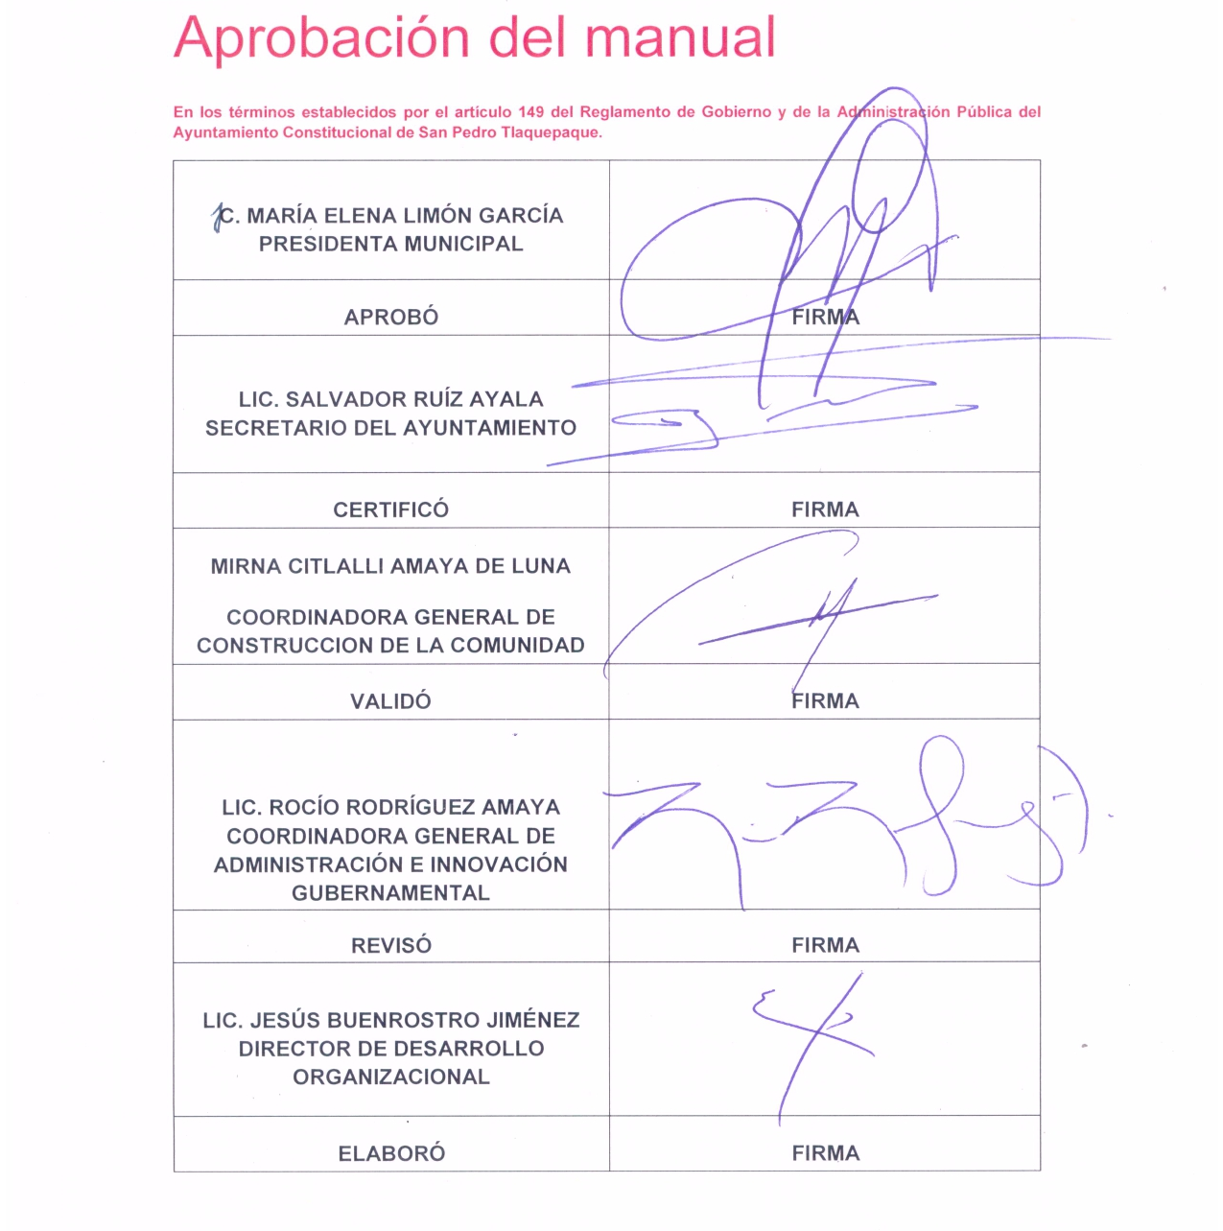
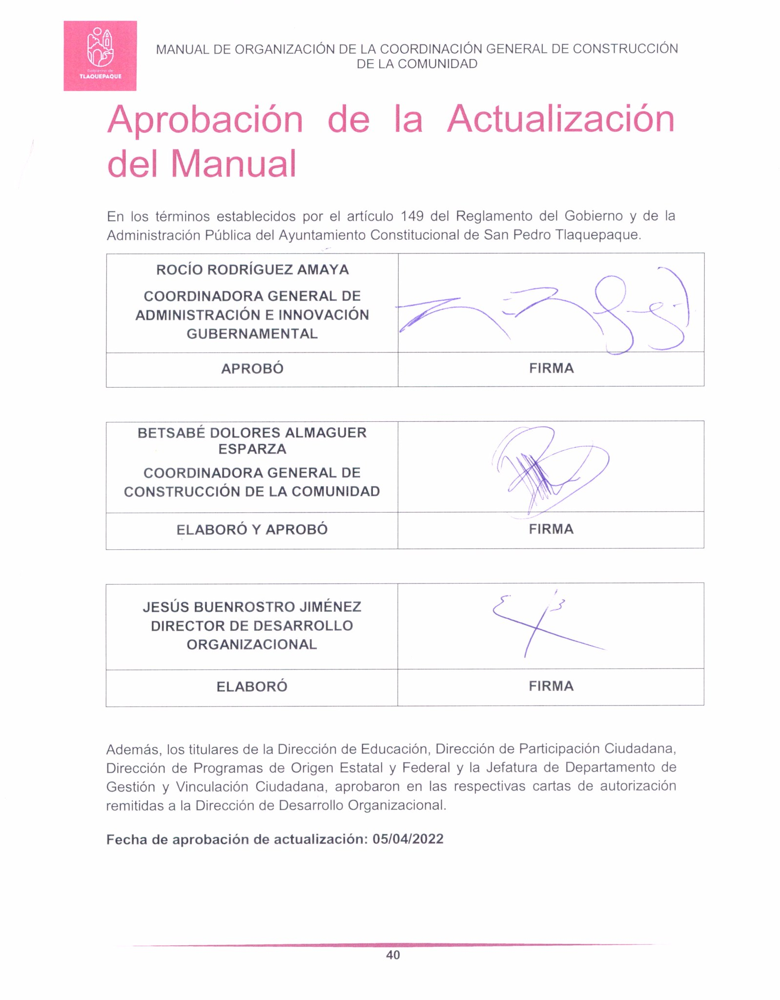
Historial de cambios

FECHA DE ELABORACIÓN: 01/09/2020
El presente manual se publicó oficialmente en la página de transparencia del Ayuntamiento, en el apartado del artículo 8, fracción IV, inciso d), en la siguiente liga: https://transparencia.tlaquepaque.gob.mx/articulo8/iv/los-manuales-de-organizacion/
REVISIONES AL MANUAL:
Fecha: 05/04/2022 | Apartado y motivo:  Desincorporar la Dirección General de Servicios Médicos Municipales siendo esta ya una Coordinación General de Salud Pública Municipal,  REGLAMENTO DEL GOBIERNO Y DE LA ADMINISTRACIÓN PÚBLICA DEL AYUNTAMIENTO CONSTITUCIONAL DE SAN PEDRO TLAQUEPAQUE  (Modificación aprobada en Sesión del Pleno de Ayuntamiento de fecha 24 de septiembre de 2021)
Fecha: 05/04/2022 | Apartado y motivo:  Desincorporar la Dirección de Cultura que pasó a depender directamente de la Coordinación General de Desarrollo Económico y Combate a la Desigualdad.  REGLAMENTO DEL GOBIERNO Y DE LA ADMINISTRACIÓN PÚBLICA DEL AYUNTAMIENTO CONSTITUCIONAL DE SAN PEDRO TLAQUEPAQUE  (Adición del artículo 242 Ter aprobada en Sesión del Pleno de fecha 19 de enero de 2021)

